多彩なパネルテクノロジーでメンテナンスも容易に
B&RはAutomation Panel 1000を発表します
B&RはAutomation Panelファミリーを拡大し、新たに7" WVGAから24" Full HDまでのワイドスクリーン・フォーマット・シリーズを加えました。Automation Panel 1000のデバイスは、取付オプションも容易で柔軟なものとなっています。スマートなデザインで、シングルまたはマルチタッチからお選びいただけます。PCユニットを加えれば、Automation Panelを本格的なPanel PCに変身させ、処理能力を拡張することも可能です。
すべての製品シリーズで柔軟な使い方が可能
コア・コンポーネントはパネル自体であり、7" WVGAから24" Full HDまでのワイドスクリーン・タイプでご利用いただけます。モジュラー型のSDL/DVIレシーバを追加すれば、操作端末にもなります。SDL3デジタル信号伝送テクノロジーを使えば、端末とPCの間を100ｍ以上橋渡しすることも可能です。ケーブルは標準イーサネット用が使われています。Panel PCはIntel AtomからCore i7まで幅広い処理能力から選べます。
メンテナンスも簡単
パネル、SDL/SDL3レシーバ、PCユニットから構成されるモジュラー型プラットフォームはメンテナンスコストの大幅な削減をもたらします。アップグレードの際も、Panel PC全体を交換する必要はありません。インターフェースを統一することで、B&Rは将来的なPCアーキテクチャに対応できる柔軟なシステム・プラットフォームを確立しました。ディスプレイとPCコンポーネントが分かれているので、PCテクノロジーをアップグレードしてもディスプレイユニットをそのまま使うことができます。

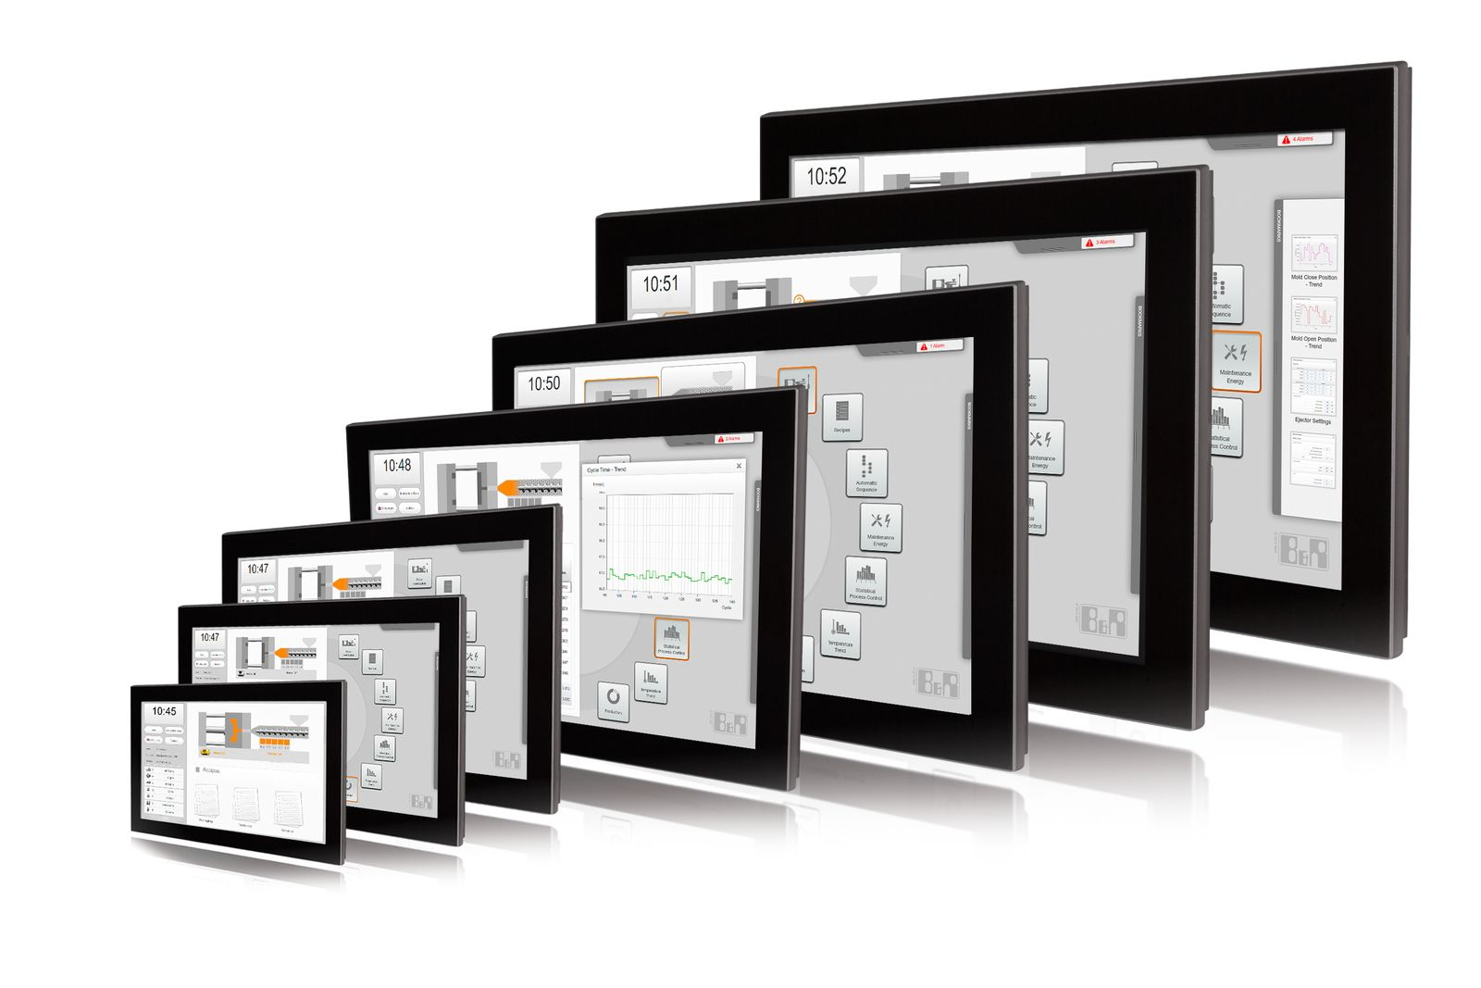
Automation Panel 1000はモジュラー型プラットフォームによって、非常に柔軟性に富んだユニークな製品ポートフォリオとなっています。

B&Rについて
B&Rはオーストリアに本社を置くイノベーティブなオートメーションカンパニーで、世界各地に事務所を展開しています。2017年6月6日より、B&RはABBグループの一員となり、ひとつのビジネスユニットを形成しています。産業用オートメーションのグローバルリーダーとして、B&Rは最先端のテクノロジーと先進的なエンジニアリングを組み合わせ、あらゆる産業のお客様に機械・ファクトリーオートメーション、モーションコントロール、HMI、統合型安全技術など、トータルソリューションをお客様に提供しています。OPCUA、POWERLINKやopenSAFETYなどの産業用フィールドバス通信規格、Automation Studioという強力なソフトウェア開発環境によって、B&Rは常にオートメーションエンジニアリングの新たな未来を描いています。よりいっそうの工程簡素化の実現と、お客様の期待を超えたいというイノベーションスピリットに支えられ、B&Rは産業オートメーションの最前線を走り続けています。
より詳細な情報については、www.br-automation.com/ja をご覧ください。

